Дата размещения – 10.07.2024

Дата истечения срока проведения независимой антикоррупционной экспертизы (не менее 5 рабочих дней с даты размещения) – 17.07.2024

Почтовый адрес для направления результатов независимой антикоррупционной экспертизы - 420012, г.Казань, ул.Груздева, д.5

e-mail – Danila.Politov@tatar.ru

На имя начальника отдела проектов планировок МКУ "Управление архитектуры и градостроительства
ИК МО г.Казани" Д.С.Политова

Проект постановления Исполнительного комитета г.Казани

О внесении изменений в проект планировки и межевания территории в границах улиц Родины, Даурская, Гвардейская и Аделя Кутуя, утвержденный постановлением Исполнительного комитета г.Казани
от 24.03.2021 №670

В соответствии со статьями 42, 45, 46 Градостроительного кодекса Российской Федерации, согласно постановлениям Правительства Российской Федерации от 02.04.2022 №575, Кабинета Министров Республики Татарстан
от 17.01.2024 №14, учитывая, что разработка проекта начата в 2023 году на основании технического задания , выданного в 2023 году, постановляю:
1. Внести изменения в проект планировки и межевания территории в границах улиц Родины, Даурская, Гвардейская и Аделя Кутуя, утвержденный постановлением Исполнительного комитета г.Казани от 24.03.2021 №670 (с учетом изменений, внесенных в него постановлениями Исполнительного комитета г.Казани от 15.08.2022 № 2714; от 05.07.2023 № 1876; от 29.08.2023
№ 2492; от 29.03.2024 № 1218), путем утверждения отдельных частей проекта планировки согласно приложениям к настоящему постановлению.
2. Опубликовать настоящее постановление в сетевом издании «Муниципальные правовые акты и иная официальная информация» (www.docskzn.ru) и разместить его на официальном портале органов местного самоуправления города Казани (www.kzn.ru) и на официальном портале правовой информации Республики Татарстан (www.pravo.tatarstan.ru) за исключением перечня координат характерных точек устанавливаемых красных линий (материалы для служебного пользования).
4. Установить, что настоящее постановление вступает в силу после официального опубликования в сетевом издании «Муниципальные правовые акты и иная официальная информация» (www.docskzn.ru).
5. Контроль за выполнением настоящего постановления возложить на первого заместителя Руководителя Исполнительного комитета г.Казани А.Р.Нигматзянова.

________________________

Приложение
к постановлению
Исполнительного комитета
г.Казани
от__________№_________

Изменения, вносимые в проект планировки и межевания
территории в границах улиц Родины, Даурская, Гвардейская
и Аделя Кутуя, утвержденный постановлением
Исполнительного комитета г.Казани от 24.03.2021 №670

- В чертеже планировки территории с указанием красных линий, границ элементов планировочной структуры и зон планируемого размещения объектов капитального строительства (1 очередь):
  - фрагменты чертежа изложить в редакции согласно приложениям №1, 2, 3, 4 к настоящим изменениям;
  - таблицу «Экспликация объектов» с примечаниями изложить в следующей редакции:
«ЭКСПЛИКАЦИЯ ОБЪЕКТОВ
Обозн. | Наименование | Примечание
Общественно-социальная инфраструктура
Ш-3, Ш-5 | Общеобразовательная организация на 1501 место | 2 шт.
Ш-2, Ш-4 | Общеобразовательная организация на 2500 мест | 2 шт.
Ш-1 | Общеобразовательная организация на 3002 места | 1 шт.
Д-4 | Дошкольная образовательная организация на 340 мест, специализированная, оздоровительная | 1 шт.
Д-8 | Дошкольная образовательная организация на 340 мест | 1 шт.
Д-1, Д-7, Д-9 | Дошкольная образовательная организация на 330 мест | 3 шт.
Д-2, Д-6, Д-10, Д-11, Д-12, Д-14 | Дошкольная образовательная организация на 260 мест | 6 шт.
Д-3 | Дошкольная образовательная организация на 180 мест | 1 шт.
Д-16 | Дошкольная образовательная организация на 140 мест | 2 шт.
Д-15 | Дошкольная образовательная организация (встроенная, встроено-пристроенная) на 150 мест | 1 шт.
Д-5 | Дошкольная образовательная организация (встроенная, встроено-пристроенная) на 58 мест | 1 шт.
Д-17, Д-18 | Дошкольная образовательная организация (встроенная) на 70 мест | 2 шт.
7 | Многоуровневый паркинг со встроенными объектами обслуживания | -
8 | Многофункциональный комплекс №1 (в том числе городская библиотека, организации дополнительного образования) | -
9 | Многофункциональный комплекс №2 (центр социального обслуживания, учреждение социальной помощи, организации дополнительного образования) | -
10 | Амбулаторно-поликлиническое учреждение (в том числе поликлиника на 400 посещений для взрослого населения, на 300 посещений для детского возраста, молочная кухня, женская консультация, учреждение переливания крови, станция скорой медицинской помощи) | -
11 | Физкультурно-оздоровительный комплекс (в т.ч. легкоатлетический манеж, спортивные залы общего пользования, бассейны, баня и сауна, организации дополнительного образования) | -
12 | Детский сад №377 комбинированного вида | сущ.
13 | Городская детская поликлиника №6 | сущ.
14 | Административно-деловые объекты | -
Инженерно-коммунальная инфраструктура
I | Локальные очистные сооружения ливневых стоков (ориентировочное расположение) | 18 шт.*
II | Трансформаторная подстанция 6/0,4 кВ (ориентировочное расположение) | 21 шт.*
IIп | Трансформаторная подстанция (ориентировочное расположение после выноса из зоны строительства) | 2 шт.*
IIв | Трансформаторная подстанция 6/0,4 кВ (ориентировочное расположение, встроенная) | 5 шт.*
III | Распределительный пункт (ориентировочное расположение) | 2 шт.*
IV | Котельная (ориентировочное расположение) | 1 шт.
V | Узел агрегации (ориентировочное расположение) | 19 шт.*
VI | Снегоплавильные установки | 1 шт.
VII | ТП №28 (ориентировочное расположение после выноса из зоны строительства) | сущ.
VIII | Котельная | сущ.
IX | Канализационная насосная станция | 2 шт.*
Примечания: * - Количество объектов уточняется на следующих стадиях проектирования;
** - в том числе высотная жилая застройка, среднеэтажная жилая застройка.»;
- В чертеже планировки территории с указанием красных линий, границ элементов планировочной структуры и зон планируемого размещения объектов капитального строительства (2 очередь):
  - фрагмент чертежа изложить в редакции согласно приложениям №5, 6, 7, 8 к настоящим изменениям;
  - таблицу «Экспликация объектов» с примечаниями изложить в следующей редакции:
«ЭКСПЛИКАЦИЯ ОБЪЕКТОВ
Обозн. | Наименование | Примечание
Общественно-социальная инфраструктура

Ш-3, Ш-5 | Общеобразовательная организация на 1501 место | 2 шт.
Ш-2, Ш-4 | Общеобразовательная организация на 2500 мест | 2 шт.
Ш-1 | Общеобразовательная организация на 3002 места | 1 шт.
Д-4 | Дошкольная образовательная организация на 340 мест, специализированная, оздоровительная | 1 шт.
Д-8, Д-13 | Дошкольная образовательная организация на 340 мест | 2 шт.
Д-1, Д-7, Д-9 | Дошкольная образовательная организация на 330 мест | 3 шт.
Д-2, Д-6, Д-10, Д-11, Д-12, Д-14 | Дошкольная образовательная организация на 260 мест | 6 шт.
Д-3 | Дошкольная образовательная организация на 180 мест | 1 шт.
Д-16 | Дошкольная образовательная организация на 140 мест | 1 шт.
Д-15 | Дошкольная образовательная организация (встроенная, встроено-пристроенная) на 150 мест | 1 шт.
Д-5 | Дошкольная образовательная организация (встроенная, встроено-пристроенная) на 58 мест | 1 шт.
Д-17, Д-18 | Дошкольная образовательная организация (встроенная) на 70 мест | 2 шт.
7 | Многоуровневый паркинг со встроенными объектами обслуживания | -
8 | Многофункциональный комплекс №1 (в том числе городская библиотека, организации дополнительного образования) | -
9 | Многофункциональный комплекс №2 (центр социального обслуживания, учреждение социальной помощи, организации дополнительного образования) | -
10 | Амбулаторно-поликлиническое учреждение (в том числе поликлиника на 400 посещений для взрослого населения, на 300 посещений для детского возраста, молочная кухня, женская консультация, учреждение переливания крови, станция скорой медицинской помощи) | -
11 | Физкультурно-оздоровительный комплекс (в т.ч. легкоатлетический манеж, спортивные залы общего пользования, бассейны, баня и сауна, организации дополнительного образования) | -
12 | Детский сад №377 комбинированного вида | сущ.
13 | Городская детская поликлиника №6 | сущ.
14 | Административно-деловые объекты | -
Инженерно-коммунальная инфраструктура
I | Локальные очистные сооружения ливневых стоков (ориентировочное расположение) | 19 шт.*
II | Трансформаторная подстанция 6/0,4 кВ (ориентировочное расположение) | 30 шт.*
IIп | Трансформаторная подстанция (ориентировочное расположение после выноса из зоны строительства) | 2 шт.*
IIв | Трансформаторная подстанция 6/0,4 кВ (ориентировочное расположение, встроенная) | 5 шт.*
III | Распределительный пункт (ориентировочное расположение) | 2 шт.*
IV | Котельная (ориентировочное расположение) | 1 шт.
V | Узел агрегации (ориентировочное расположение) | 20 шт.*
VI | Снегоплавильные установки | 1 шт.
VII | ТП №28 (ориентировочное расположение после выноса из зоны строительства) | сущ.
VIII | Котельная | сущ.
IX | Канализационная насосная станция | 2 шт.*
Примечания: * - Количество объектов уточняется на следующих стадиях проектирования;
** - в том числе высотная жилая застройка, среднеэтажная жилая застройка.»
- Фрагменты чертежа планировки территории с указанием характерных точек красных линий изложить в редакции согласно приложениям №9, 10, 11 к настоящим изменениям;
- Приложение к чертежу планировки территории с указанием характерных точек красных линий «Перечень координат характерных точек устанавливаемых красных линий» изложить в редакции согласно приложению №12 к настоящим изменениям;
- В Положении о характеристиках планируемого развития территории:
  - в пункте 4.2:
    - в абзаце третьем цифры «18» заменить словами «22-х»;
    - в абзаце девятом:
      - слова «согласно СП 54.13330.2016» исключить;
      - цифры «1 089 786» заменить цифрами «1 245 486»;
    - в абзаце десятом цифры «937 786» заменить цифрами «1 093 486»;
    - в абзаце двенадцатом цифры «36 326» заменить цифрами «41 515»;
    - в абзаце тринадцатом цифры «31 259» заменить цифрами «36 448»;
    - в таблице 1 и в таблице 2:
      - в строке «Жилой район №2, в том числе:» в столбце «Площадь, га» цифры «7,5» заменить цифрами «7,2», в столбце «Баланс» цифру «3» заменить цифрой «2»;
      - в строке «микрорайон №8» цифры «7,5» заменить цифрами «7,2»;
      - в строке «Магистральные улицы общегородского значения в красных линиях» цифры «46,3» заменить цифрами «46,6»;
    - в таблице 3:
      - под заголовком «Микрорайон №3 (М-3)» цифры «6,86», «5,1», «20,56», «8,87», «15,2», «60,89» заменить цифрами «6,85», «6,7», «27,02», «8,47», «13,6», «54,84» соответственно;
      - под заголовком «Микрорайон №4 (М-4)» цифры «13,9», «35,64», «6,3», «16,15», «4,6», «11,79», «1,8», «4,62», «8,4», «21,55», «293 050», «9768» заменить цифрами «17,8», «45,64», «6,2», «15,90», «4,4», «11,28», «2,1», «5,38», «4,5», «11,55», «374 750», «12 491» соответственно;
      - под заголовком «Микрорайон №6 (М-6)» цифры «3,5», «9,92», «10,8», «30,59», «90 670», «3022» заменить цифрами «4,8», «13,6», «9,5», «26,91», «124 670», «4155» соответственно;
      - под заголовком «Микрорайон №7 (М-7)» цифры «3,6», «40,45», «0,9», «10,11», «3,4», «38,20», «76 200», «2540» заменить цифрами «5,7», «64,04», «0,8», «8,99», «1,4», «15,73», «116 200», «3873» соответственно;
      - под заголовком «Микрорайон №8 (М-8)» цифры «7,47», «6,49», «86,88», «0,98», «13,12» заменить цифрами «7,2», «6,2», «86,11», «1,0», «13,89» соответственно;
    - в таблице 5:
      - в строке «Зона существующих объектов административно-делового назначения» цифры «1,0», «0,34» заменить цифрами «1,2», «0,41» соответственно;
      - в строке «Зона планируемого размещения многоэтажной жилой застройки» цифры «46,6», «15,90» заменить цифрами «53,4», «18,23» соответственно;
      - в строке «Зона планируемого размещения объектов учебно-образовательного назначения» цифры «30,6», «10,44» заменить цифрами «32,1», «10,96» соответственно;
      - в строке «Зона планируемого размещения зеленых насаждений общего пользования» цифры «19,4», «6,62» заменить цифрами «19,2», «6,55» соответственно;
      - в строке «Зона планируемого размещения улично-дорожной сети» цифры «78,9», «26,93» заменить цифрами «79,5», «27,13» соответственно;
      - в строке «Зона размещения объектов нежилого назначения» цифры «83,1», «28,36» заменить цифрами «74,2», «25,31» соответственно;
    - в таблице 6:
      - в строке «Зона существующих объектов административно-делового назначения» цифры «1,0», «0,34» заменить цифрами «1,2», «0,41» соответственно;
      - в строке «Зона планируемого размещения многоэтажной жилой застройки» цифры «54,8», «18,70» заменить цифрами «61,6», «21,02» соответственно;
      - в строке «Зона планируемого размещения объектов учебно-образовательного назначения» цифры «31,9», «10,89» заменить цифрами «33,4», «11,40» соответственно;
      - в строке «Зона планируемого размещения зеленых насаждений общего пользования» цифры «20,4», «6,96» заменить цифрами «20,1», «6,86» соответственно;
      - в строке «Зона планируемого размещения улично-дорожной сети» цифры «78,9», «26,93» заменить цифрами «79,5», «27,13» соответственно;
      - в строке «Зона размещения объектов нежилого назначения» цифры «72,1», «24,61» заменить цифрами «63,3», «21,60» соответственно;
    - таблицу 7 с примечанием изложить в следующей редакции:
«Показатели планируемого жилого фонда
Таблица 7
Номер микрорайона | Номер жилого комплекса | Общая площадь квартир, кв.м | Расчетная численность населения, чел.
М-1 | ЖК-1 | 29200 | 973
М-1 | ЖК-8 (1) | 40200 | 1340
М-1 | ЖК-8 (2) | 30000 | 1000
М-1 | ЖК-11 | 34000 | 1133
М-1 | ЖК-14 | 50366 | 1679
М-2 | ЖК-12 | 22000 | 733
М-2 | ЖК-18 | 35000 | 1167
М-3 | ЖК-2 | 38600 | 1287
М-4 | ЖК-3 | 157700 | 5257
М-4 | ЖК-4 | 89650 | 2988
М-4 | ЖК-13 | 35200 | 1173
М-4 | ЖК-17 | 14700 | 490
М-4 | ЖК-19 | 37500 | 1250
М-4 | ЖК-20 | 40000 | 1333
М-5 | ЖК-7 | 59000 | 1967
М-5 | ЖК-15 | 26500 | 883
М-6 | ЖК-6 | 80500 | 2683
М-6 | ЖК-16 | 10170 | 339
М-6 | ЖК-22 | 34000 | 1133
М-7 | ЖК-5 | 76200 | 2540
М-7 | ЖК-21 | 40000 | 1333
М-8 | ЖК-10 | 113000 | 3767
М-9 | ЖК-9* | 152000 | 5067
Примечание: * - освоение ЖК-9 планируется во 2-й очереди освоения территории.»
    - таблицу 9 с примечаниями изложить в следующей редакции:
«Характеристики зоны планируемого размещения
многоэтажной жилой застройки
Таблица 9
Наименование показателя | Значение показателя
Наименование показателя | 1-я очередь | 2-я очередь
Характеристики объектов капитального строительства
Площадь зоны планируемого размещения объекта капитального строительства, га | 53,4 | 8,2
Максимальная плотность жилищного фонда, тыс. кв.м/га | 29,5 | **
Общая площадь квартир, кв.м | 1093486 | 152000
Общая площадь встроенно-пристроенных помещений нежилого назначения, кв.м | 99202*** | 30600***
Максимальная этажность жилых домов, эт. | 25**** | 25
Численность планируемого населения многоэтажной жилой застройки, чел. | 36448 | 5067
Потребность в емкости объектов инфраструктуры
Потребность в местах в дошкольных образовательных учреждениях, мест | 2953 | 411
Потребность в местах в общеобразовательных учреждениях, мест | 6233 | 867
Потребность в числе посещений в смену во взрослых поликлиниках, пос. в смену | 657 | 92
Потребность в числе посещений в смену в детских поликлиниках, пос. в смену | 219 | 31
Потребность в числе мест для постоянного хранения автомобилей жителей жилых домов, машино-мест* | 10935 | 1520
Потребность в гостевых автостоянках для жилых домов, машино-мест | 1953 | 272
Потребность в автостоянках для встроенно-пристроенных помещений, машино-мест | 1241 | 383
Примечания:
* - расчетная потребность в числе мест для постоянного хранения автомобилей сокращена с учетом реорганизуемой территории в соответствии с Местными нормативами градостроительного проектирования г.Казани;
** - устанавливается, в том числе для земельного участка, в соответствии с Местными нормативами градостроительного проектирования г.Казани, действующими на момент подготовки разрешительной документации, с возможностью увеличения на реорганизуемых территориях;
*** - в том числе общая площадь встроенно-пристроенных помещений нежилого назначения в ЖК-8 (1) составляет 2600 кв.м, в ЖК-8 (2) – 1750 кв.м, в ЖК-9 – 30600 кв.м;
**** - для ЖК-10 максимальная этажность жилых домов – 31 этаж.»

  - в пункте 4.3:
    - таблицу 10 изложить в следующей редакции:
«Характеристики объектов общественного назначения
Таблица 10
Наименование | Обозначение на чертеже | Количество объектов | Мощность
Общеобразовательная организация на 1501 место | Ш-3, Ш-5 | 2 | 1501 место
Общеобразовательная организация на 2500 мест | Ш-2, Ш-4 | 2 | 2500 мест
Общеобразовательная организация на 3002 места | Ш-1 | 1 | 3002 места
Дошкольная образовательная организация на 340 мест специализированная, оздоровительная | Д-4 | 1 | 340 мест
Дошкольная образовательная организация на 340 мест | Д-8, Д-13 | 2 | 340 мест
Дошкольная образовательная организация на 330 мест | Д-1, Д-7, Д-9 | 3 | 330 мест
Дошкольная образовательная организация на 260 мест | Д-2, Д-6, Д-11, Д-12, Д-14, Д-10 | 6 | 260 мест
Дошкольная образовательная организация на 140 мест | Д-16 | 1 | 140 мест
Дошкольная образовательная организация на 150 мест (встроенная, встроенно-пристроенная) | Д-15 | 1 | 150 мест
Дошкольная образовательная организация на 180 мест | Д-3 | 1 | 180 мест
Дошкольная образовательная организация на 58 мест (встроенная, встроенно-пристроенная) | Д-5 | 1 | 58 мест
Дошкольная образовательная организация на 70 мест (встроенная) | Д-17, Д-18 | 2 | 70 мест
Организации дополнительных образовательных и предпрофессиональных программ при общеобразовательных организациях, многофункциональных комплексах, физкультурно-оздоровительном комплексе | – | – | Не менее 6430 мест
Многоуровневый паркинг со встроенными объектами обслуживания | 7 | 5 | –
Многофункциональный комплекс №1, в том числе: | 8 | 1 | –
городская библиотека | – | – | Не менее 274 тыс. экз.
организации дополнительных образовательных и предпрофессиональных программ | – | – | –
Многофункциональный комплекс №2, в том числе: | 9 | 1 | –
центр социального обслуживания населения | – | 1 | Не менее 386 кв.м общей площади
учреждение социальной помощи | – | 1 | 1 объект
организации дополнительных образовательных и предпрофессиональных программ | – | – | –
Амбулаторно-поликлиническое учреждение, в том числе: | 10 | 1 | 400 пос. в смену для взрослого населения;  300 пос. в смену для детского населения
молочная кухня | – | 1 | 1 объект
женская консультация | – | 1 | –
Физкультурно-оздоровительный комплекс, в том числе: | 11 | 1 | Не менее 10462 кв.м общей площади
легкоатлетический манеж | – | 1 | –
спортивные залы общего пользования | – | 1 | Не менее 7187 кв.м общей площади пола
бассейны крытые и открытые общего пользования | – | 1 | Не менее 1110 кв.м зеркала воды
баня, сауна | – | 1 | -
организации дополнительных образовательных и предпрофессиональных программ (детско-юношеские спортивные кружки) | – | – | –
Отели, в том числе: | ОТ-2 | – | –
боулинг, бильярд | – | 1 | 1 объект
Объекты обслуживания во встроенно-пристроенных помещениях нежилого назначения в многоквартирных жилых домах: | – | – | –
магазины смешанного ассортимента | – | – | Не менее 22544 кв.м торговой площади
юридические консультации | – | 1 | Не менее 5 рабочих мест
нотариальная контора | – | 1 | 2 рабочих места
жилищно-эксплуатационная организация | – | 3 | Не менее 3 объектов

    - примечание к таблице 10 исключить;
    - в абзаце первом после таблицы 10:
      - слова «из 1501 места 1224 места» заменить словами «918 мест»;
    - после абзаца первого после таблицы 10 дополнить абзацем следующего содержания:
«Для жителей ЖК-5 предусмотрено 433 места в общеобразовательной организации на 1224 места, запланированной в радиусе доступности в рамках проекта планировки и межевания территории земельных участков с кадастровыми номерами 16:50:060204:243, 16:50:060204:321, 16:50:060204:2, 16:50:060204:242, 16:50:060204:322, утв. постановлением Исполнительного комитета г.Казани № 2405 от 30.06.2017.»
    - абзац четвертый после таблицы 10 изложить в следующей редакции:
«- многоквартирных жилых домов и паркингов в зоне планируемого размещения объектов многоэтажной жилой застройки ЖК-1, ЖК-2, ЖК-3, ЖК-4, ЖК-5, ЖК-6, ЖК-7, ЖК-8 (1), ЖК-8 (2), ЖК-10, ЖК-11, ЖК-12, ЖК-13, ЖК-14, ЖК-15, ЖК-16, ЖК-17, ЖК-18, ЖК-19, ЖК-20, ЖК-21, ЖК-22,»
    - абзац десятый после таблицы 10 дополнить словами «на территории ЖК-21 – 80 %, на территории ЖК-22 – 80 %;»
    - в абзаце одиннадцатом после таблицы 10 слова «ЖК-8 (1) и ЖК-8 (2)» заменить словами «ЖК-8 (1), ЖК-8 (2), ЖК-10, ЖК-19, ЖК-20, ЖК-21, ЖК-22»;
    - после абзаца одиннадцатого после таблицы 10 дополнить абзацем следующего содержания:
«- максимальная плотность застройки земельного участка: для ЖК-22 – 29,74 тыс.кв.м/га.»;
  - в пункте 4.4:
    - в абзаце втором:
      - слово «планируемая» исключить;
      - после слов «(пр. проезд №15),» дополнить словами «улица общегородского значения регулируемого движения (2-го класса) (пр. проезд №79),»;
    - дополнить пункт абзацами следующего содержания:
«- 172 машино-места для ЖК-15 предусмотрены в паркинге ЖК «Победа» на отдельном земельном участке в пределах пешеходной доступности не более 500 м;
- на территории и в подземном паркинге ЖК-21 – 735 машино-мест, в том числе:
- 541 машино-место для жителей ЖК-21,
- 4 машино-места для дошкольной образовательной организации Д-17,
- 190 машино-мест для жителей ЖК-22 (в пределах пешеходной доступности не более 500 м);
- на территории и в подземном паркинге ЖК-22 – 272 машино-мест, в том числе:
- 268 машино-мест для жителей ЖК-22,
- 4 машино-места для дошкольной образовательной организации Д-18.
На территории проезда №6 предусмотрено размещение муниципальных парковок.»
  - в пункте 4.5:
    - подпункт 4.5.2 дополнить абзацем следующего содержания:
«Предусмотрено размещение канализационных насосных станций (2 шт.).»;
    - в подпункте 4.5.3 в абзаце втором цифры «16» заменить цифрами «19»;
    - в подпункте 4.5.4 в абзаце третьем цифры «29» заменить цифрами «35»;
    - в подпункте 4.5.6 в абзаце втором цифры «17» заменить цифрами «20»;
  - в пункте 4.6 в абзаце четвертом цифры «40,4» заменить цифрами «39,6»;
  - в пункте 4.7 в таблице 11:
    - строки 9 и 48 исключить;
    - дополнить таблицу строками со следующим содержанием:
«516 | Часть ЗУ 16:50:060406:32 | Изъятие
517 | Часть ЗУ 16:50:060501:5 | Изъятие
518 | Часть ЗУ 16:50:060501:41 | Изъятие
519 | Часть ЗУ 16:50:060501:260 | Изъятие
520 | Часть ЗУ 16:50:000000:18397 | Резервирование
521 | Часть ЗУ 16:50:000000:30711 | Изъятие
522 | 16:50:060406:49 | Резервирование
523 | 16:50:060202:459 | Резервирование
524 | 16:50:060202:460 | Резервирование»

- В Положении об очередности планируемого развития территории:
  - в пункте 1.1
    - абзац второй дополнить словами «ЖК-19, ЖК-20, ЖК-21, ЖК-22,»;
    - в абзаце шестом после слов «ЖК-4,» дополнить словами «ЖК-10,»;
  - в пункте 1.2:
    - в абзаце третьем слова «Д-14, Д-15, Д-16» заменить словами «Д-14 – Д-18»;
    - абзац четвертый со словами «- частная дошкольная образовательная организация (6б) ЖК-10 на первых этажах встроенно-пристроенных помещений жилых домов.» исключить;
  - в пункте 1.5:
    - в абзаце третьем цифры «15» заменить цифрами «18».
    - в абзаце четвертом цифры «20» заменить цифрами «26»;
    - в абзаце шестом цифры «16» заменить цифрами «19»;
    - дополнить пункт абзацем следующего содержания:
«- канализационные насосные станции – 2 шт.»;
  - в пункте 1.6 в абзаце третьем цифры «39,4» заменить цифрами «38,6».
- В Положении со сведениями об образуемых земельных участках:
  - в абзаце седьмом:
    - слова «Перехода прав собственности в муниципальную собственность земельных участков с кадастровыми номерами» заменить словами «государственной регистрации права собственности муниципального образования на земельные участки с кадастровыми номерами: 16:50:060406:17, 16:50:060406:320, 16:50:060406:544, 16:50:060406:331, 16:50:060406:86, 16:50:060406:109, 16:50:060406:102, 16:50:060406:545, 16:50:060406:519, 16:50:060406:137, 16:50:060406:118, 16:50:060406:134, 16:50:060406:531, 16:50:060406:529, 16:50:060406:104, 16:50:060406:41, 16:50:060406:516, 16:50:060406:546, 16:50:060406:110, 16:50:060406:24,»;
    - кадастровый номер «16:50:060406:32» исключить;
  - абзац десятый после слов «- земельным участкам с кадастровыми номерами» дополнить словами «16:50:060501:41, 16:50:060501:260,»
  - таблицу 13 изложить в следующей редакции:
«Таблица 13
Образуемые земельные участки 1 этапа межевания
№ п/п | Условный номер образуемого земельного участка | Вид разрешенного использования образуемых земельных участков* | Площадь, кв.м | Возможный способ образования земельного участка
1 | :ЗУ-1 | Здравоохранение | 11324** | Перераспределение земельного участка с кадастровым номером 16:50:000000:34180 с землями, право государственной собственности на которые не разграничено
2 | :ЗУ-2 | Дошкольное, начальное и среднее общее образование | 3719 | Образование из земель, право государственной собственности на которые не разграничено
3 | :ЗУ-3 | Дошкольное, начальное и среднее общее образование | 4116 | Перераспределение земельного участка с кадастровым номером 16:50:060401:81 с землями, право государственной собственности на которые не разграничено
4 | :ЗУ-4 | Дошкольное, начальное и среднее общее образование | 2942 | Перераспределение земельного участка с кадастровым номером 16:50:060401:2210 с землями, право государственной собственности на которые не разграничено
5 | :ЗУ-5 | Дошкольное, начальное и среднее общее образование | 2172 | Образование из земель, право государственной собственности на которые не разграничено
6 | :ЗУ-6 | Дошкольное, начальное и среднее общее образование | 699 | Раздел земельного участка с кадастровым номером 16:50:000000:20155 с сохранением исходного участка в измененных границах
7 | :ЗУ-8 | Улично-дорожная сеть | 194
8 | :ЗУ-9 | Улично-дорожная сеть | 76
9 | :ЗУ-10 | Улично-дорожная сеть | 98
10 | :ЗУ-11 | Земельные участки (территории) общего пользования | 1045
11 | :ЗУ-7 | Дошкольное, начальное и среднее общее образование | 1075 | Образование из земель, право государственной собственности на которые не разграничено
12 | :ЗУ-12 | Дошкольное, начальное и среднее общее образование | 1052 | Образование из земель, право государственной собственности на которые не разграничено
13 | :ЗУ-13 | Земельные участки (территории) общего пользования | 294 | Раздел земельного участка с кадастровым номером 16:50:060401:3172, находящегося в частной собственности
14 | :ЗУ-14 | Многоэтажная жилая застройка (высотная застройка); хранение автотранспорта; дошкольное, начальное и среднее общее образование, благоустройство территории; предоставление коммунальных услуг | 23164
15 | :ЗУ-73 | Земельные участки (территории) общего пользования | 26
16 | :ЗУ-15 | Дошкольное, начальное и среднее общее образование | 4826 | Раздел земельного участка с кадастровым номером 16:50:060401:326 с сохранением исходного участка в измененных границах
17 | :ЗУ-16 | Земельные участки (территории) общего пользования | 293
18 | :ЗУ-17 | Дошкольное, начальное и среднее общее образование | 622 | Раздел земельного участка с кадастровым номером 16:50:000000:14374 с сохранением исходного участка в измененных границах
19 | :ЗУ-18 | Дошкольное, начальное и среднее общее образование | 51218 | Объединение земельных участков с кадастровыми номерами 16:50:060406:30, 16:50:060406:90, 16:50:060406:91, 16:50:060406:104, 16:50:060406:109, 16:50:060406:17, 16:50:060406:320, 16:50:060406:544, 16:50:060406:331, 16:50:060406:86, 16:50:060406:102, 16:50:060406:545, 16:50:060406:519, 16:50:060406:137, 16:50:060406:118, 16:50:060406:134, 16:50:060406:531, 16:50:060406:529, 16:50:060406:41, 16:50:060406:516, 16:50:060406:546, 16:50:060406:110, 16:50:060406:24
20 | :ЗУ-19 | Многоэтажная жилая застройка (высотная застройка) | 15854 | Перераспределение земельных участков с кадастровыми номерами 16:50:060406:466 и 16:50:060406:467, находящихся в частной собственности
21 | :ЗУ-20 | Дошкольное, начальное и среднее общее образование | 12323
22 | :ЗУ-79 | Улично-дорожная сеть | 10505
23 | :ЗУ-80 | Земельные участки (территории) общего пользования | 64
24 | :ЗУ-21 | Многоэтажная жилая застройка (высотная застройка) | 36778 | Раздел земельного участка с кадастровым номером 16:50:060406:840
25 | :ЗУ-22 | Дошкольное, начальное и среднее общее образование | 9976
26 | :ЗУ-23 | Дошкольное, начальное и среднее общее образование | 7388 | Раздел земельного участка с кадастровым номером 16:50:060406:4
27 | :ЗУ-32 | Земельные участки (территории) общего пользования | 41
28 | :ЗУ-76 | Дошкольное, начальное и среднее общее образование | 8811
29 | :ЗУ-24 | Улично-дорожная сеть | 289 | Образование из земель, право государственной собственности на которые не разграничено
30 | :ЗУ-26 | Улично-дорожная сеть | 17 | Образование из земель, право государственной собственности на которые не разграничено
31 | :ЗУ-27 | Дошкольное, начальное и среднее общее образование | 10614 | Раздел земельного участка с кадастровым номером 16:50:060406:32
32 | :ЗУ-29 | Земельные участки (территории) общего пользования | 270
33 | :ЗУ- 85 | Земельные участки (территории) общего пользования | 1148
34 | :ЗУ- 86 | Улично-дорожная сеть | 170
35 | :ЗУ-33 | Дошкольное, начальное и среднее общее образование | 2641 | Раздел земельного участка с кадастровым номером 16:50:060406:31
36 | :ЗУ-34 | Земельные участки (территории) общего пользования | 9
37 | :ЗУ-35 | Дошкольное, начальное и среднее общее образование | 2922 | Раздел земельного участка с кадастровым номером 16:50:060406:14
38 | :ЗУ-36 | Земельные участки (территории) общего пользования | 668
39 | :ЗУ-39 | Здания и сооружения производственной базы | 16680 | Раздел земельного участка с кадастровым номером 16:50:060406:122
40 | :ЗУ-40 | Земельные участки (территории) общего пользования | 20
41 | :ЗУ-41 | Дошкольное, начальное и среднее общее образование | 9952 | Перераспределение земельных участков с кадастровыми номерами 16:50:060202:221 и 16:50:060202:222, находящихся в частной собственности
42 | :ЗУ-42 | Многоэтажная жилая застройка (высотная застройка) | 34955
43 | :ЗУ-43 | Улично-дорожная сеть | 2949
44 | :ЗУ-44 | Земельные участки (территории) общего пользования | 1536 | Перераспределение земельных участков с кадастровыми номерами 16:50:060403:26, 16:50:060403:49, 16:50:060403:50
45 | :ЗУ-45 | Дошкольное, начальное и среднее общее образование | 33642
46 | :ЗУ-46 | Под здания и сооружения производственной базы | 13397 | Раздел земельного участка с кадастровым номером 16:50:060403:28
47 | :ЗУ-47 | Улично-дорожная сеть | 43
48 | :ЗУ-48 | Дошкольное, начальное и среднее общее образование | 1195 | Раздел земельного участка с кадастровым номером 16:50:000000:19862
49 | :ЗУ-49 | Многоэтажная жилая застройка (высотная застройка) | 14807
50 | :ЗУ-50 | Дошкольное, начальное и среднее общее образование | 2507 | Раздел земельного участка с кадастровым номером 16:50:000000:14361 с сохранением исходного участка в измененных границах
51 | :ЗУ-51 | Предпринимательство | 1598
52 | :ЗУ-52 | Улично-дорожная сеть | 12
53 | :ЗУ-53 | Улично-дорожная сеть | 1776
54 | :ЗУ-54 | Предпринимательство | 9244 | Перераспределение земельных участков с кадастровыми номерами 16:50:060102:6891, 16:50:060102:6892, 16:50:060102:6893 и 16:50:060102:6894, находящихся в частной собственности
55 | :ЗУ-55 | Дошкольное, начальное и среднее общее образование | 473
56 | :ЗУ-56 | Улично-дорожная сеть | 5952
57 | :ЗУ-57 | Предпринимательство | 2437
58 | :ЗУ-58 | Предпринимательство | 4784 | Раздел земельного участка с кадастровым номером 16:50:060102:88 с сохранением исходного участка в измененных границах
59 | :ЗУ-59 | Дошкольное, начальное и среднее общее образование | 18109
60 | :ЗУ-60 | Земельные участки (территории) общего пользования | 3044
61 | :ЗУ-61 | Земельные участки (территории) общего пользования | 1433
62 | :ЗУ-62 | Улично-дорожная сеть | 797
63 | :ЗУ-63 | Дошкольное, начальное и среднее общее образование | 3070 | Перераспределение земельных участков с кадастровыми номерами 16:50:060102:6880, 16:50:060102:6879, 16:50:060102:6881, 16:50:060102:6884, 16:50:060102:6885, 16:50:060102:6886, 16:50:060102:6887, 16:50:060102:6883, находящихся в частной собственности
64 | :ЗУ-64 | Предпринимательство | 6322
65 | :ЗУ-65 | Земельные участки (территории) общего пользования | 7626
66 | :ЗУ-66 | Дошкольное, начальное и среднее общее образование | 15316 | Образование из земель, право государственной собственности на которые не разграничено
67 | :ЗУ-67 | Дошкольное, начальное и среднее общее образование | 15644** | Перераспределение земельных участков кадастрового квартала 16:50:060632 с номерами :2, :3, :4, :5, :6, :7, :8, :9, :10, :11, :12, :13, :14, :15, :16, :17, :18, :19, :20, :21, :22, :23, :24, :25, :26, :27, :28, :29, :30, :31, :32, :34, :36, :37, :38, :39, :40, :41, :42, :43, :44, :45, :46, :47, :48, :49, :50, :51, :52, :53, :54, :55, :56, :57, :58, :59, :60, :61, :62, :63, :64, :65, :66, :67, :68, :69, :70, :71, :72, :73, :74, :75, :76, :77, :78, :79, :80, :81, :82, :83, :84, :85, :86, :87, :88, :89, :90, :91, :92, :93, :94, :95, :96, :97, :98, :99, :100, :101, :102, :103, :104, :105, :106, :107, :108, :109, :110, :111, :112, :113, :114, :115, :116, :117, :118, :119, :120, :122, :123, :124, :125, :126, :127, :128, :129, :130, :131, :132, :133, :134, :135, :136, :137, :138, :139, :140, :141, :143, :144, :148, :149, :150, :151, :152, :153, :154, :156, :157, :159, :160, :161, :162, :163, :164, :165, :166, :167, :168, :169, :170, :171, :172, :173, :174, :175, :176, :177, :178, :179, :180, :181, :182, :183, :184, :185, :186, :187, :188, :189, :190, :191, :192, :193, :194, :195, :196, :197, :198, :199, :200, :201, :202, :203, :204, :206, :207, :208, :209, :210, :211, :212, :213, :214, :215, :216, :217, :218, :219, :220, :221, :222, :223, :224, :225, :226, :227, :228, :229, :230, :231, :232, :233, :234, :240, :241, :242, :243, :244, :245, :246, :247, :248, :249, :250, :251, :252, :254, :255, :256, :257, :258, :259, :260, :261, :262, :263, :264, :266, :267, :268, :269, :270, :271, :272, :273, :274, :275, :276, :277, :278, :279, :281, :282, :284, :285, :286, :287, :288, :289, :290, :291, :292, :293, :294, :295, :296, :297, :298, :299, :300, :301, :302, :303, :304, :305, :306, :307, :308, :309, :310, :312, :313, :314, :315, :316, :317, :318, :319, :320, :321, :322, :323, :324, :325, :326, :327, :328, :329, :330, :331, :332, :333, :334, :336, :337, :338, :339, :340, :341, :342, :343, :344, :345, :347, :348, :349, :350, :351, :352, :353, :354, :355, :356, :357, :358, :359, :360, :361, :362, :363, :364, :365, :366, :367, :368, :369, :370, :371, :373, :374, :375, :376, :377, :378, :379, :380, :381, :382, :383, :384, :385, :386, :387, :388, :389, :390, :391, :392, :393, :394, :395, :396, :397, :398, :399, :400, :401, :402, :403, :404, :405, :406, :407, :408, :409, :410, :411, :412, :413, :414, :415, :416, :417, :418, :419, :420, :422, :423, :424, :425, :426, :427, :428, :429, :430, :431, :432, :433, :434, :435, :437, :438, :440, :441, :444, :445, :446, :447, :448, :449, :450, :451, :452, :453, :454, :455, :456, :457, :458, :459, :460, :461, :462, :463, :464, :465, :466, :467, :468, :469, :471, :472, :473, :475, :476, :477, :478, :479, :480, :481, :482, :483, :484, :485, :486, :487, :488, :489, :491, :492, :493, :494, :496, :497, :498, :499, :500, :501, :502, :503, :504, :505, :506, :507, :508, :509, :510, :511, :513, :514, :515, :516, :517, :518, :519, :520, :521, :522, :523, :524, :525, :526, :527, :528, :529, :530, :531, :532, :533, :534, :535, :537, :538, :539, :540, :541, :542, :543, :544, :545, :546, :547, :548, :549, :550, :551, :552, :553, :554, :556, :557, :558, :559, :560, :561, :562, :563, :564, :565, :566, :567, :568, :569, :570, :571, :572, :573, :574, :575, :576, :577, :578, :579, :580, :581, :582, :583, :584, :585, :586, :587, :588, :589, :590, :591, :592, :593, :594, :595, :596, :597, :598, :600, :601, :602, :603, :604, :605, :606, :607, :608, :609, :610, :611, :612, :613, :614, :615, :616, :617, :618, :619, :620, :621, :622, :623, :624, :625, :626, :627, :628, :629, :630, :631, :632, :633, :634, :635, :636, :637, :638, :639, :640, :641, :642, :643, :644, :645, :646, :647, :648, :649, :650, :651, :652, :653, :654, :655, :656, :657, :658, :659, :660, :661, :662, :663, :664, :665, :666, :667, :668, :669, :670, :671, :672, :673, :674, :675, :676, :677, :679, :680, :681, :682, :683, :684, :685, :686, :687, :688, :689, :690, :691, :692, :693, :694, :695, :696, :697, :698, :699, :700, :701, :702, :703, :704, :705, :706, :707, :708, :709, :710, :711, :712, :713, :714, :715, :716, :717, :718, :719, :720, :721, :722, :723, :724, :725, :726, :727, :728, :729, :730, :731, :732, :733, :734, :735, :736, :737, :738, :739, :740, :741, :742, :743, :744, :745, :746, :747, :748, :749, :750, :751, :752, :753, :754, :755, :756, :757, :758, :759, :760, :761, :762, :763, :764, :765, :766, :767, :768, :769, :770, :771, :772, :773, :774, :775, :776, :777, :778, :779, :780, :781, :782, :783, :784, :785, :786, :787, :788, :789, :790, :791, :792, :793, :794, :795, :796, :797, :798, :799, :800, :801, :802, :803, :804, :805, :806, :807, :808, :809, :810, :811, :813, :814, :815, :816, :817, :818, :819, :820, :821, :822, :823, :824, :825, :826, :827, :828, :829, :830, :831, :832, :833, :834, :835, :836, :837, :838, :839, :840, :841, :842, :843, :844, :845, :846, :847, :848, :849, :850, :851, :852, :853, :854, :855, :856, :857, :858, :859, :860, :861, :862, :863, :864, :865, :866, :867, :868, :869, :870, :871, :872, :873, :874, :875, :876, :877, :878, :879, :880, :881, :882, :883, :884, :885, :886, :887, :888, :889, :890, :891, :892, :893, :894, :895, :896, :897, :898, :899, :900, :901, :903, :904, :905, :906, :907, :908, :909, :910, :911, :912, :913, :914, :915, :916, :917, :918, :919, :920, :921, :922, :923, :924, :925, :926, :927, :928, :929, :930, :931, :932, :934, :935, :936, :937, :938, :939, :940, :941, :942, :943, :944, :945, :946, :947, :948, :949, :950, :951, :952, :953, :954, :955, :956, :957, :958, :959, :960, :961, :962, :964, :965, :966, :967, :968, :969, :970, :971, :972, :973, :974, :975, :976, :977, :978, :979, :980, :981, :982, :983, :984, :985, :986, :987, :988, :989, :990, :991, :992, :993, :994, :995, :996, :997, :998, :999, :1000, :1001, :1002, :1003, :1004, :1006, :1007, :1008, :1009, :1010, :1011, :1012, :1013, :1014, :1015, :1016, :1017, :1018, :1019, :1020, :1021, :1022, :1023, :1024, :1025, :1026, :1027, :1028, :1029, :1030, :1031, :1032, :1033, :1034, :1035, :1036, :1037, :1038, :1039, :1040, :1041, :1042, :1043, :1045, :1046, :1047, :1048, :1049, :1050, :1051, :1052, :1053, :1054, :1055, :1056, :1057, :1058, :1059, :1060, :1061, :1062, :1063, :1064, :1065, :1066, :1067, :1068, :1069, :1070, :1071, :1072, :1073, :1074, :1075, :1076, :1077, :1078, :1079, :1080, :1081, :1082, :1083, :1084, :1085, :1086, :1087, :1088, :1089, :1090, :1091, :1092, :1093, :1094, :1095, :1096, :1097, :1098, :1099, :1100, :1101, :1102, :1103, :1105, :1106, :1107, :1108, :1109, :1110, :1111, :1112, :1113, :1114, :1115, :1116, :1117, :1118, :1119, :1120, :1121, :1122, :1123, :1124, :1126, :1127, :1128, :1129, :1130, :1131, :1132, :1133, :1134, :1135, :1136, :1137, :1138, :1139, :1140, :1141, :1142, :1143, :1144, :1145, :1146, :1147, :1148, :1149, :1150, :1151, :1152, :1153, :1154, :1156, :1157, :1158, :1159, :1160, :1161, :1162, :1163, :1164, :1165, :1166, :1167, :1168, :1169, :1170, :1171, :1172, :1173, :1174, :1175, :1176, :1177, :1178, :1179, :1180, :1181, :1182, :1183, :1184, :1185, :1186, :1187, :1188, :1189, :1190, :1192, :1193, :1194, :1195, :1196, :1197, :1198, :1199, :1200, :1201, :1202, :1203, :1204, :1205, :1206, :1207, :1208, :1209, :1210, :1211, :1212, :1213, :1214, :1215, :1216, :1217, :1218, :1219, :1220, :1221, :1222, :1223, :1224, :1225, :1226, :1227, :1228, :1229, :1230, :1231, :1233, :1234, :1235, :1236, :1237, :1238, :1239, :1240, :1241, :1243, :1244, :1245, :1246, :1247, :1248, :1249, :1250, :1251, :1252, :1253, :1254, :1255, :1256, :1257, :1258, :1259, :1260, :1261, :1262, :1263, :1264, :1265, :1266, :1267, :1268, :1269, :1270, :1271, :1272, :1273, :1274, :1275, :1276, :1277, :1278, :1279, :1280, :1281, :1282, :1283, :1284, :1285, :1286, :1287, :1288, :1289, :1290, :1291, :1292, :1293, :1294, :1295, :1296, :1297, :1298, :1299, :1300, :1301, :1302, :1303, :1304, :1305, :1306, :1307, :1308, :1309, :1310, :1311, :1312, :1313, :1314, :1315, :1316, :1317, :1318, :1319, :1320, :1321, :1322, :1323, :1324, :1325, :1326, :1327, :1328, :1329, :1330, :1331, :1332, :1333, :1334, :1335, :1336, :1338, :1339, :1340, :1341, :1342, :1343, :1344, :1345, :1346, :1347, :1348, :1349, :1350, :1351, :1352, :1353, :1354, :1355, :1356, :1357, :1358, :1359, :1360, :1361, :1362, :1363, :1364, :1365, :1366, :1367, :1368, :1369, :1370, :1372, :1373, :1374, :1375, :1376, :1377, :1378, :1379, :1380, :1381, :1382, :1383, :1384, :1385, :1386, :1387, :1388, :1389, :1390, :1391, :1392, :1393, :1394, :1395, :1396, :1397, :1398, :1399, :1400, :1401, :1402, :1403, :1404, :1405, :1406, :1407, :1408, :1409, :1410, :1411, :1412, :1413, :1414, :1415, :1416, :1417, :1418, :1419, :1420, :1421, :1422, :1423, :1424, :1425, :1426, :1427, :1428, :1429, :1430, :1431, :1432, :1434, :1436, :1437, :1438, :1439, :1442, :1445, :1451, :1452, :2469, :2470, :2514, :2520, :2525, :2542, :2546, :2585, :2675, :3077, :3260, :3360, :3443, :3448, :3455, :3462, :3463, :3464, :3479, :3483, :3486, :3489, :3501, :3502, :3508, :3518, :3660, :3671, :3672, :3676, :3677, :3797, :3799, :3811, :3831, :3870, :3979, :3983, :3987, :4026, :4033, :4050, :4073, :4189, :4421, :4653 и земельных участков без координат границ в пределах земельных участков гаражного кооператива 16:50:60632:2, 16:50:60632:47
68 | :ЗУ-68 | Дошкольное, начальное и среднее общее образование | 13804**
69 | :ЗУ-69 | Под гаражи владельцев индивидуального автотранспорта | 14670**
70 | :ЗУ-70 | Дошкольное, начальное и среднее общее образование | 4856**
71 | :ЗУ-71 | Под гаражи владельцев индивидуального автотранспорта | 1924**
72 | :ЗУ-72 | Земельные участки (территории) общего пользования | 260 | Раздел земельного участка с кадастровым номером 16:50:060102:3419 с сохранением исходного участка в измененных границах
73 | :ЗУ-74 | Улично-дорожная сеть | 32 | Образование из земель, право государственной собственности на которые не разграничено
74 | :ЗУ-75 | Улично-дорожная сеть | 335 | Образование из земель, право государственной собственности на которые не разграничено
75 | :ЗУ-81 | Под здания и сооружения производственной базы | 21156 | Раздел земельного участка с кадастровым номером 16:50:060202:17
76 | :ЗУ-82 | Под здания и сооружения производственной базы | 12945
77 | :ЗУ-83 | Улично-дорожная сеть | 7274
78 | :ЗУ-84 | Улично-дорожная сеть | 15
79 | :ЗУ- 87 | Дошкольное, начальное и среднее общее образование | 5228 | Перераспределение земельного участка 16:50:060406:859 с землями, право государственной собственности на которые не разграничено
80 | :ЗУ- 88 | Земельные участки (территории) общего пользования | 130 | Перераспределение земельного участка 16:50:060406:858 с землями, право государственной собственности на которые не разграничено
81 | :ЗУ-89 | Многоэтажная жилая застройка (высотная застройка) | 32678 | Перераспределение земельных участков с кадастровыми номерами 16:50:060501:41 и 16:50:060501:260, находящихся в частной собственности»
82 | :ЗУ-90 | Дошкольное, начальное и среднее общее образование | 10119
83 | :ЗУ-91 | Улично-дорожная сеть | 3803
84 | :ЗУ-92 | Улично-дорожная сеть | 36

  - Примечания к таблице 13 изложить в следующей редакции:
«Примечания: * - Установление вида разрешённого использования образуемому земельному участку согласно проекту планировки территории возможно при условии соответствия градостроительного регламента территории планируемому использованию;
** - площадь земельного участка, образуемого из земельного участка (земельных участков) с декларированной площадью. Площадь такого образованного земельного участка может быть изменена по результатам уточнения местоположения границ исходного участка (исходных участков) и (или) его (их) площади на величину, устанавливаемую действующим законодательством.»;
  - абзац пятый после таблицы 13 исключить;
  - в абзаце десятом после таблицы 13:
    - слова «Перехода прав собственности в муниципальную собственность земельных участков кадастрового квартала номер 16:50:060401 с номерами:» заменить словами «государственной регистрации права собственности муниципального образования на земельные участки, находящиеся в кадастровом квартале 16:50:060401, с номерами:»;
    - дополнить словами «ЗУ-26, :ЗУ-27, :ЗУ-88;»;
  - в абзаце одиннадцатом после таблицы 13 слово «Назначение» заменить словом «Установление»;
  - в абзаце двенадцатом после таблицы 13:
    - слова «земельных участков без координат границ в пределах земельных участков гаражного кооператива» заменить словами «земельным участкам без координат границ, расположенным в пределах земельных участков гаражного кооператива с кадастровыми номерами:»;
    - слова «:ЗУ-30» заменить словами «:ЗУ-26, :ЗУ-88»;
  - в таблице 14:
    - строки 6, 7 изложить в следующей редакции:
«6 | :ЗУ-109 | Дошкольное, начальное и среднее общее образование | 54268 | Перераспределение земельного участка :ЗУ-18 с землями, право государственной собственности на которые не разграничено
7 | :ЗУ-110 | Дошкольное, начальное и среднее общее образование | 10781 | Объединение земельных участков с условными номерами: :ЗУ-40, :ЗУ-26, :ЗУ-27, :ЗУ-88»

    - строку 8 исключить;
    - строку 10 изложить в следующей редакции:
«10 | :ЗУ-112 | Дошкольное, начальное и среднее общее образование | 28688 | Объединение земельных участков с условными номерами :ЗУ-24, :ЗУ-33, :ЗУ-35, :ЗУ-74, :ЗУ-75, :ЗУ-76 и земельного участка с кадастровым номером 16:50:060406:1»

  - примечания к таблице 14 изложить в следующей редакции:
«Примечания: * - Установление вида разрешённого использования образуемому земельному участку согласно проекту планировки территории возможно при условии соответствия градостроительного регламента территории планируемому использованию;
** - площадь земельного участка, образуемого из земельного участка (земельных участков) с декларированной площадью. Площадь такого образованного земельного участка может быть изменена по результатам уточнения местоположения границ исходного участка (исходных участков) и (или) его (их) площади на величину, устанавливаемую действующим законодательством.»;
  - в таблице 15 строку 2 изложить в следующей редакции:
«2 | :ЗУ-202 | Дошкольное, начальное и среднее общее образование | 54890 | Объединение земельных участков с условными номерами :ЗУ-17 и :ЗУ-109»

- В Перечне координат характерных точек границ образуемых земельных участков (1-й этап):
  - координаты земельных участков с условными номерами: :ЗУ-17, :ЗУ-18, :ЗУ-27, :ЗУ-29, :ЗУ-39, :ЗУ-40 изложить в редакции согласно приложению №13 к настоящим изменениям;
  - координаты земельных участков с условными номерами: :ЗУ-25, :ЗУ-28, :ЗУ-30; :ЗУ-31, :ЗУ-37, :ЗУ-38 исключить;
  - дополнить координатами земельных участков согласно приложению №14 к настоящим изменениям;
- В Перечне координат характерных точек границ образуемых земельных участков (2-й этап) координаты земельных участков с условными номерами :ЗУ-109, :ЗУ-110, :ЗУ-112 изложить в редакции согласно приложению №15 к настоящим изменениям;
- В Перечне координат характерных точек границ образуемых земельных участков (3-й этап) координаты земельного участка с условным номером :ЗУ-202 изложить в редакции согласно приложению №16 к настоящим изменениям;
- Фрагмент чертежа межевания территории с отображением красных линий, границ образуемых земельных участков (1 этап) изложить согласно приложениям №17, 18, 19 к настоящим изменениям;
- Фрагмент чертежа межевания территории с отображением красных линий, границ образуемых земельных участков (2 этап) изложить согласно приложениям №20, 21 к настоящим изменениям;
- Фрагмент чертежа межевания территории с отображением красных линий, границ образуемых земельных участков (3 этап) изложить согласно приложению №22 к настоящим изменениям.
___________

Приложение №1 к изменениям, вносимым в проект планировки и межевания территории в границах улиц Родины, Даурская, Гвардейская и Аделя Кутуя, утвержденный постановлением Исполнительного комитета г.Казани от 24.03.2021 №670
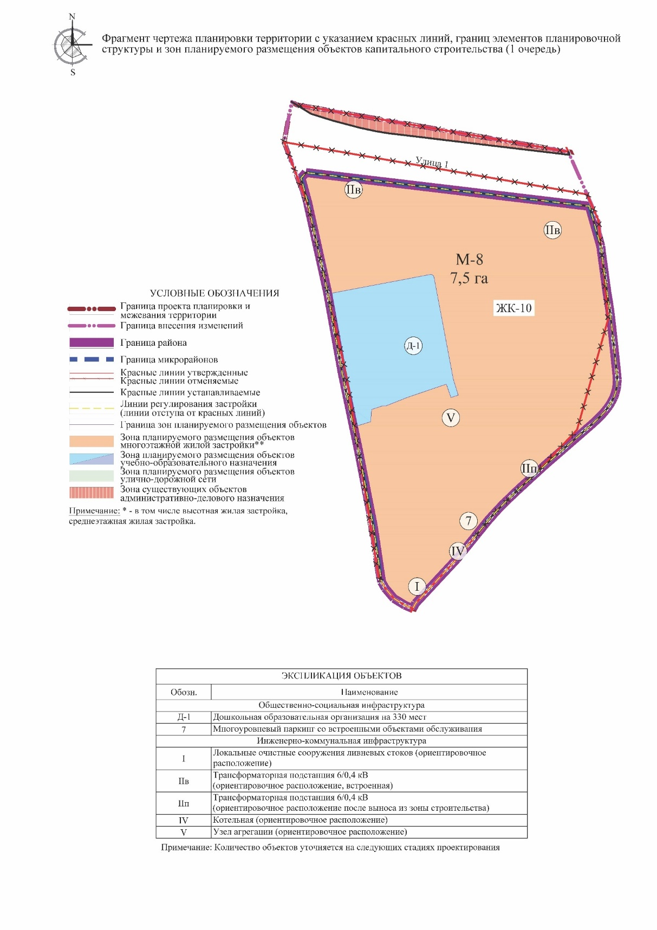
Приложение №2 к изменениям, вносимым в проект планировки и межевания территории в границах улиц Родины, Даурская, Гвардейская и Аделя Кутуя, утвержденный постановлением Исполнительного комитета г.Казани от 24.03.2021 №670
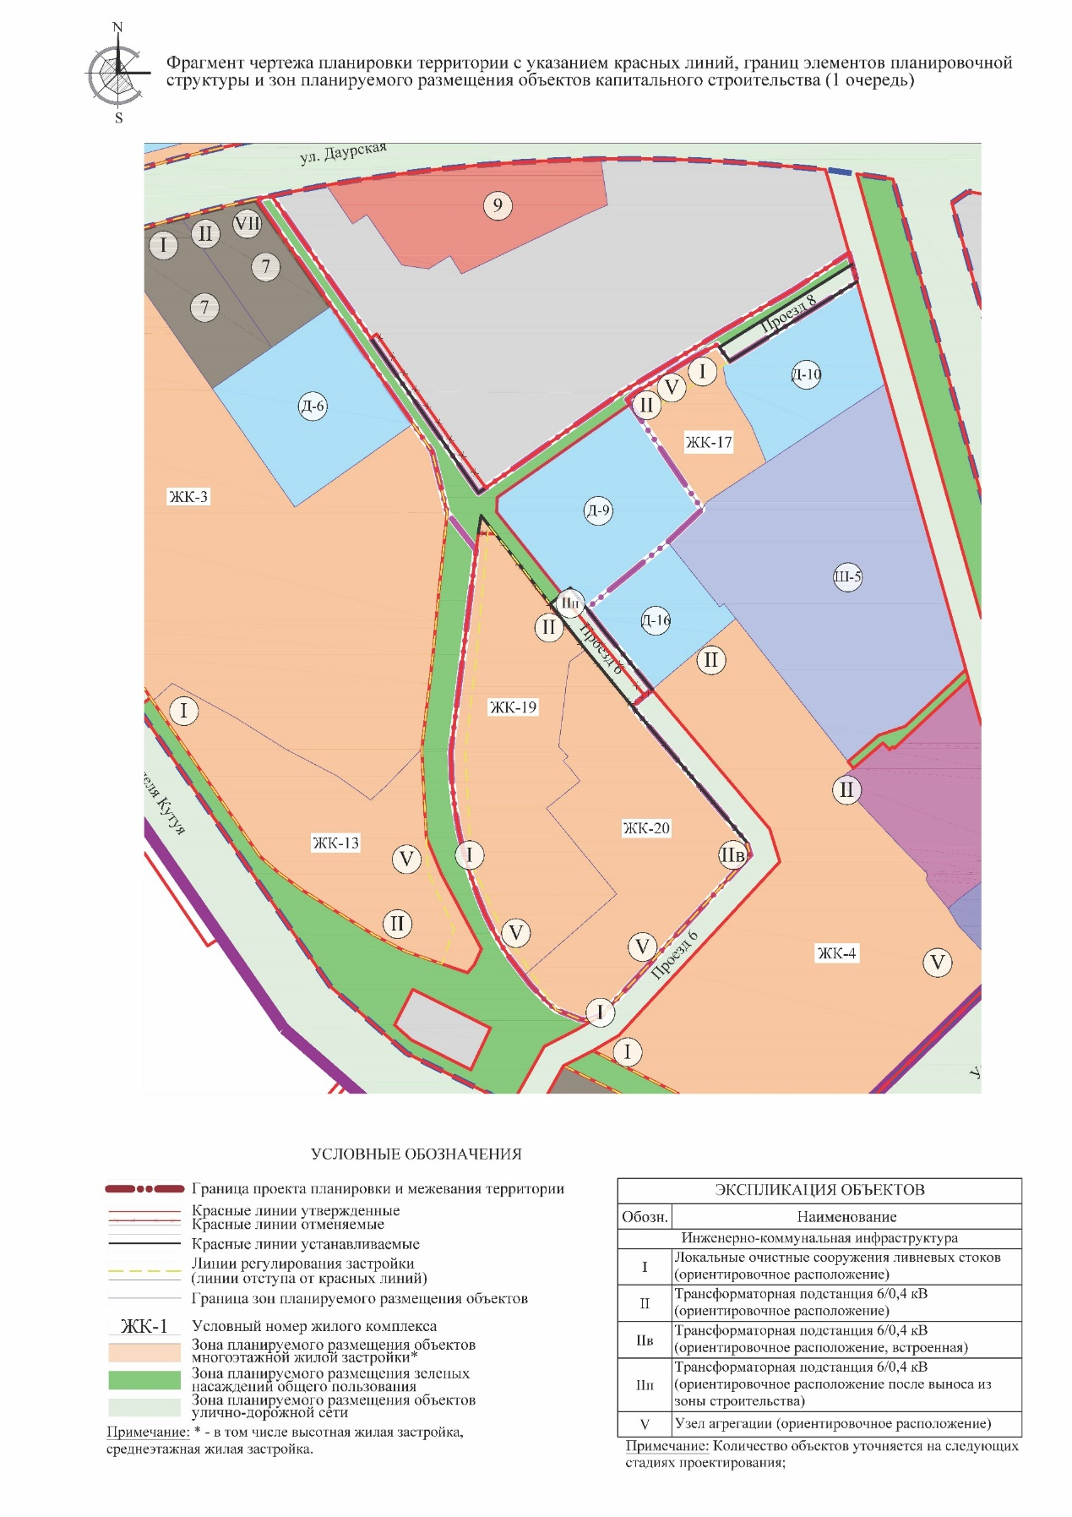

Приложение №3 к изменениям, вносимым в проект планировки и межевания территории в границах улиц Родины, Даурская, Гвардейская и Аделя Кутуя, утвержденный постановлением Исполнительного комитета г.Казани от 24.03.2021 №670
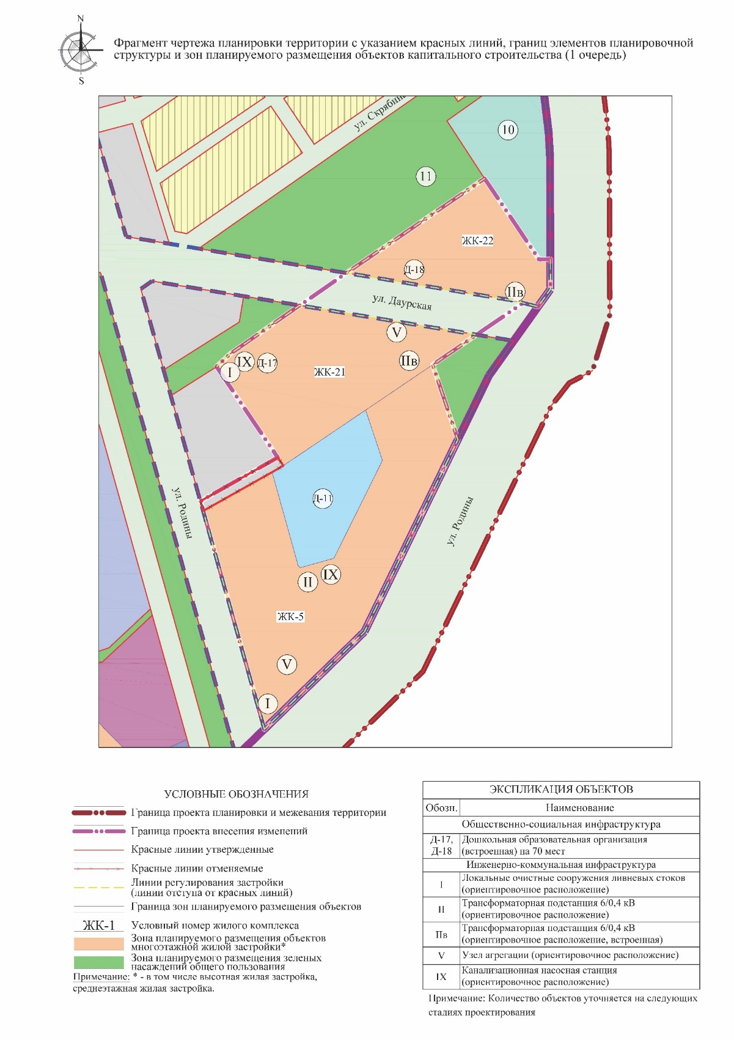

Приложение №4 к изменениям, вносимым в проект планировки и межевания территории в границах улиц Родины, Даурская, Гвардейская и Аделя Кутуя, утвержденный постановлением Исполнительного комитета г.Казани от 24.03.2021 №670
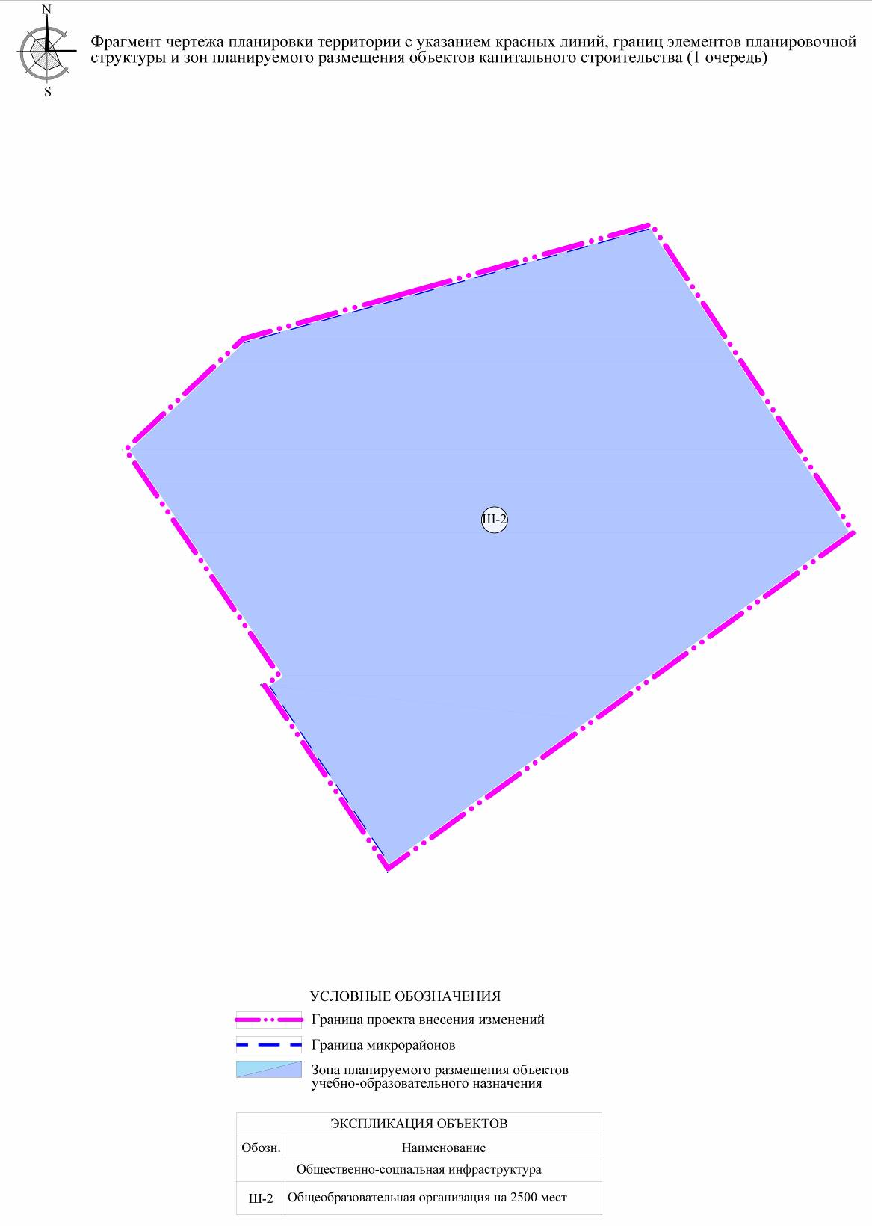

Приложение №5 к изменениям, вносимым в проект планировки и межевания территории в границах улиц Родины, Даурская, Гвардейская и Аделя Кутуя, утвержденный постановлением Исполнительного комитета г.Казани от 24.03.2021 №670
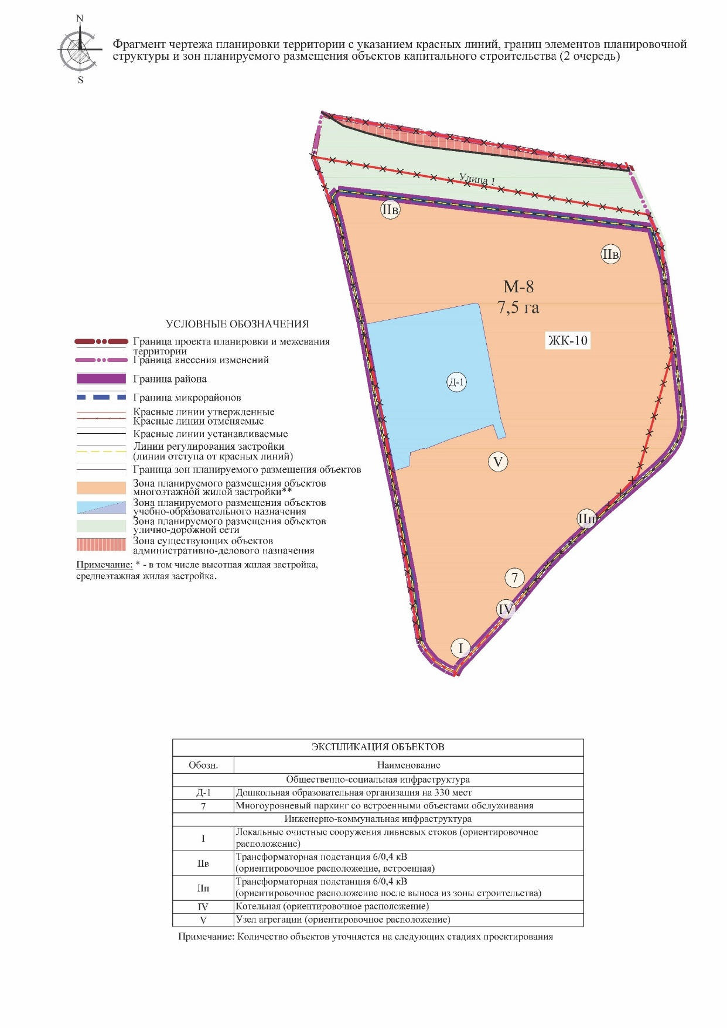

Приложение №6 к изменениям, вносимым в проект планировки и межевания территории в границах улиц Родины, Даурская, Гвардейская и Аделя Кутуя, утвержденный постановлением Исполнительного комитета г.Казани от 24.03.2021 №670
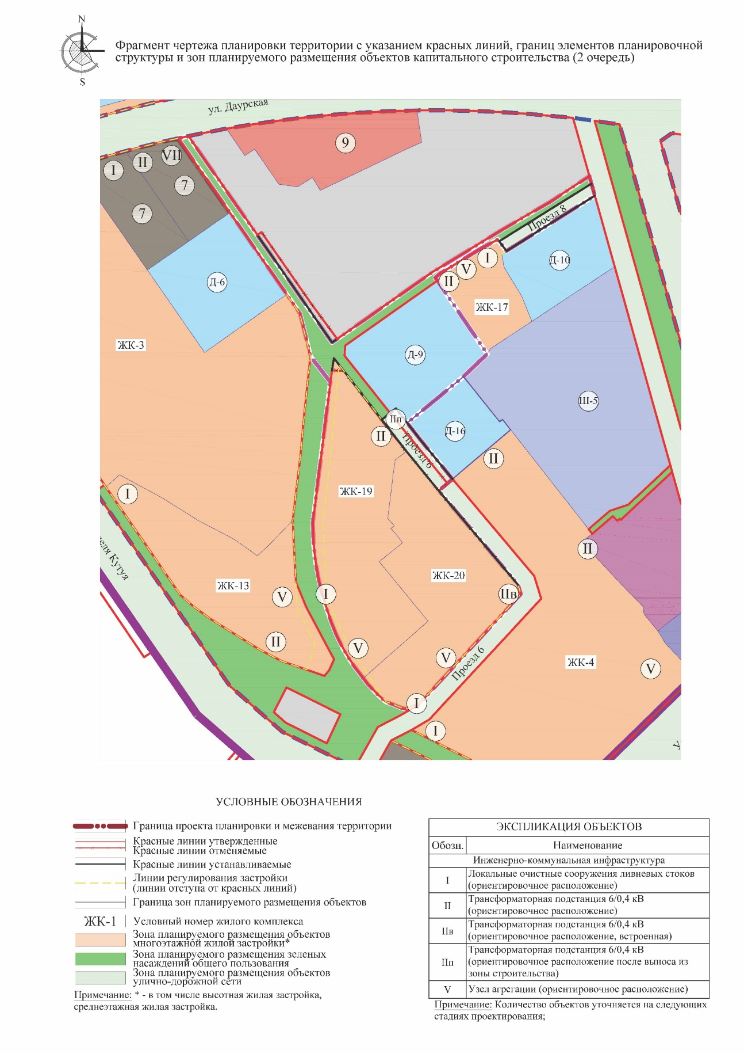

Приложение №7 к изменениям, вносимым в проект планировки и межевания территории в границах улиц Родины, Даурская, Гвардейская и Аделя Кутуя, утвержденный постановлением Исполнительного комитета г.Казани от 24.03.2021 №670
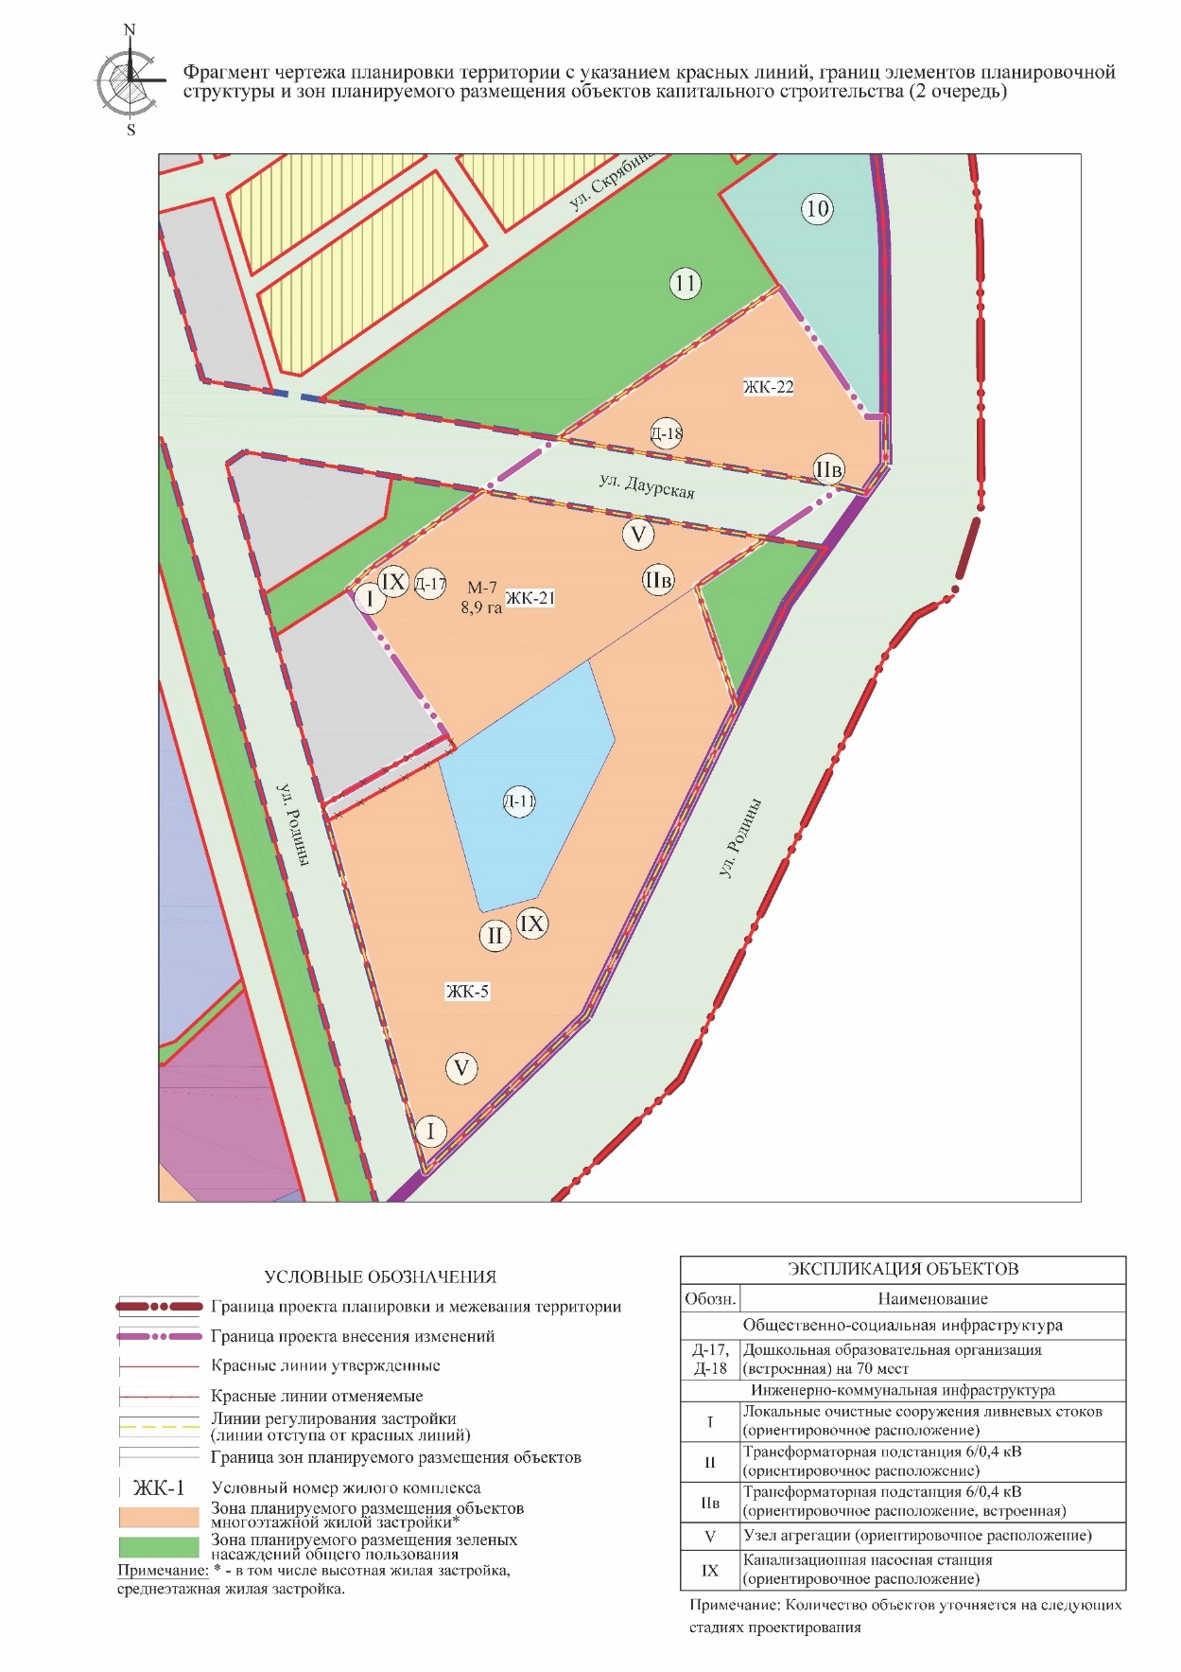

Приложение №8 к изменениям, вносимым в проект планировки и межевания территории в границах улиц Родины, Даурская, Гвардейская и Аделя Кутуя, утвержденный постановлением Исполнительного комитета г.Казани от 24.03.2021 №670
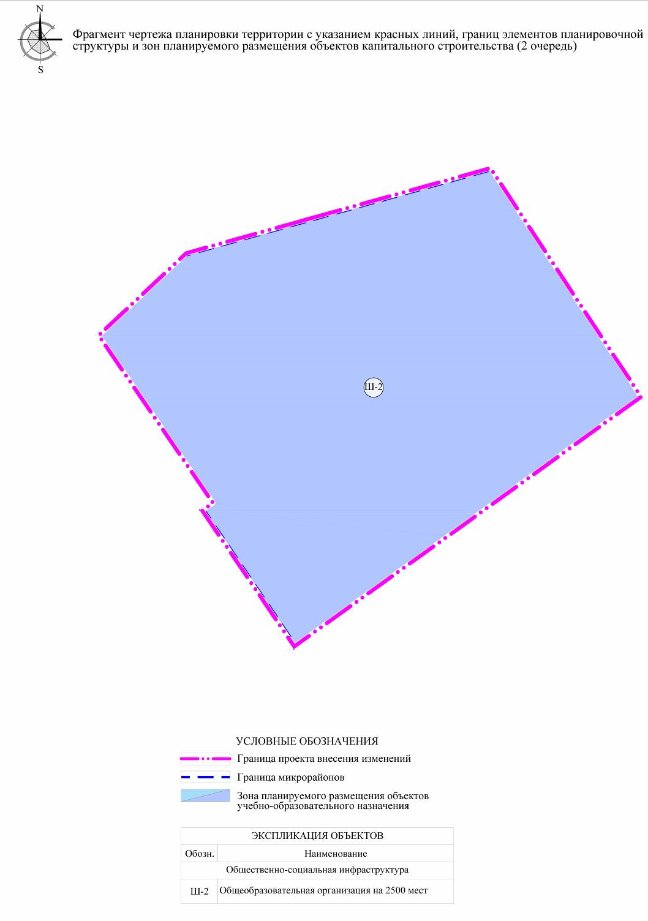

Приложение №9 к изменениям, вносимым в проект планировки и межевания территории в границах улиц Родины, Даурская, Гвардейская и Аделя Кутуя, утвержденный постановлением Исполнительного комитета г.Казани от 24.03.2021 №670
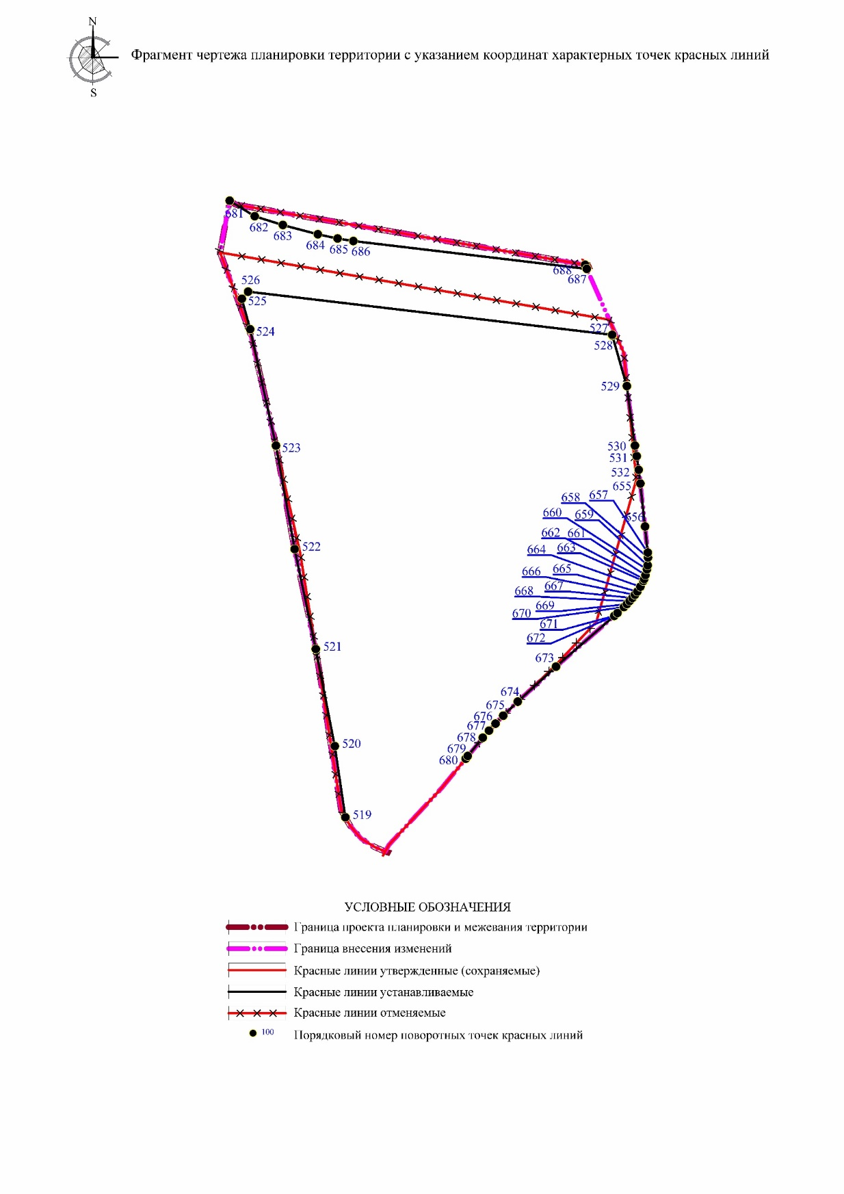

Приложение №10 к изменениям, вносимым в проект планировки и межевания территории в границах улиц Родины, Даурская, Гвардейская и Аделя Кутуя, утвержденный постановлением Исполнительного комитета г.Казани от 24.03.2021 №670
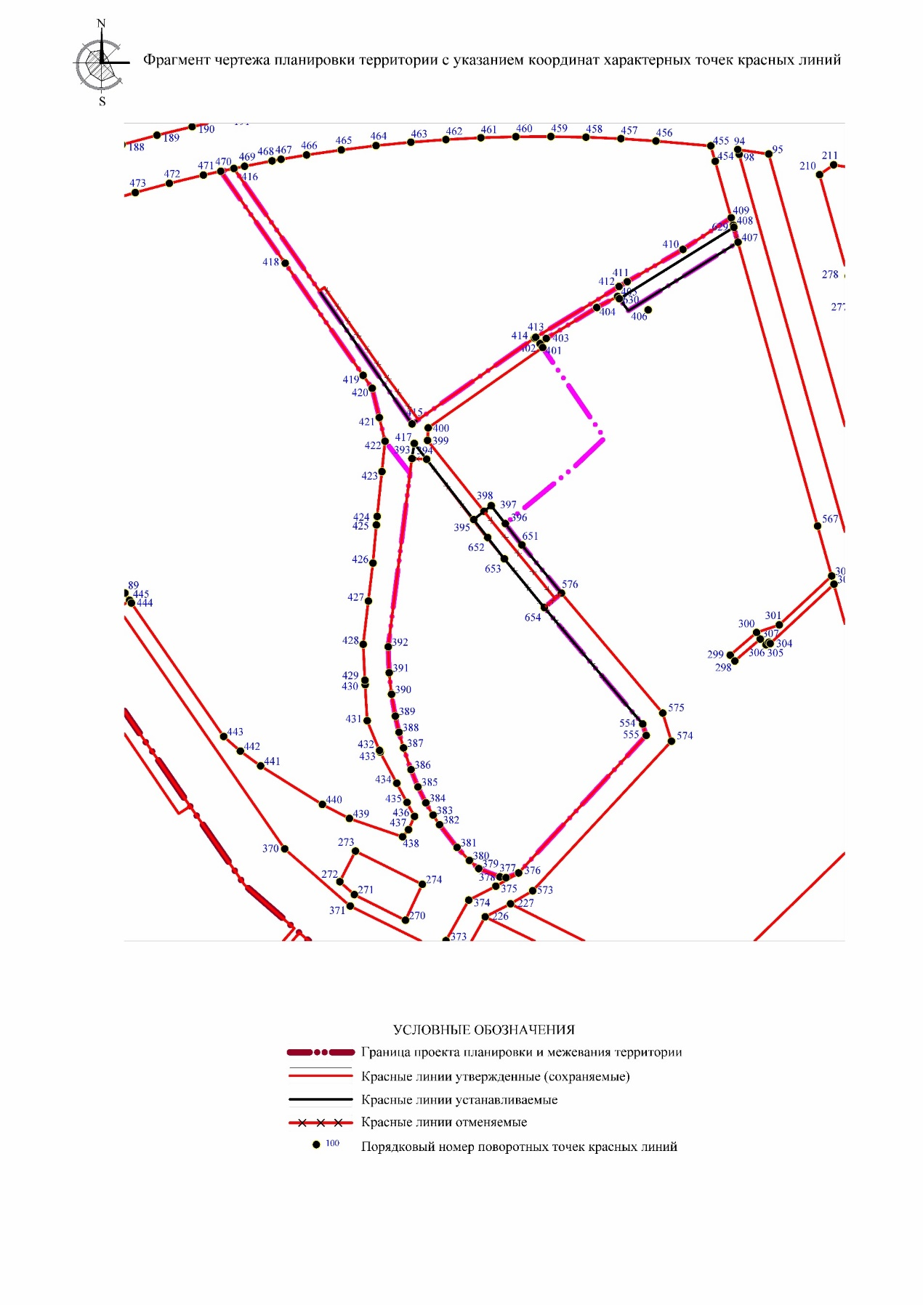

Приложение №11 к изменениям, вносимым в проект планировки и межевания территории в границах улиц Родины, Даурская, Гвардейская и Аделя Кутуя, утвержденный постановлением Исполнительного комитета г.Казани от 24.03.2021 №670
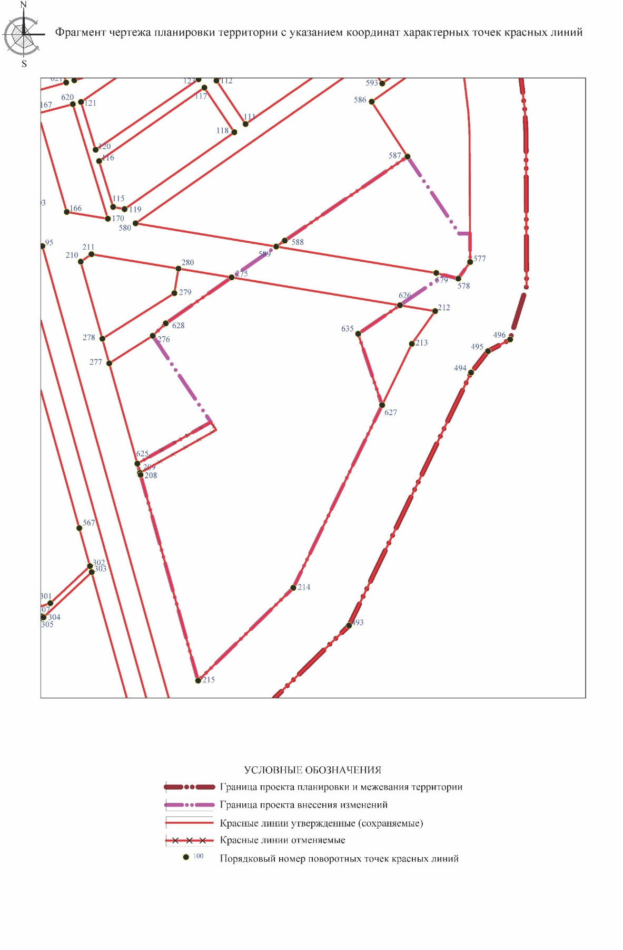

Приложение №17 к изменениям, вносимым в проект планировки и межевания территории в границах улиц Родины, Даурская, Гвардейская и Аделя Кутуя, утвержденный постановлением Исполнительного комитета г.Казани от 24.03.2021 №670
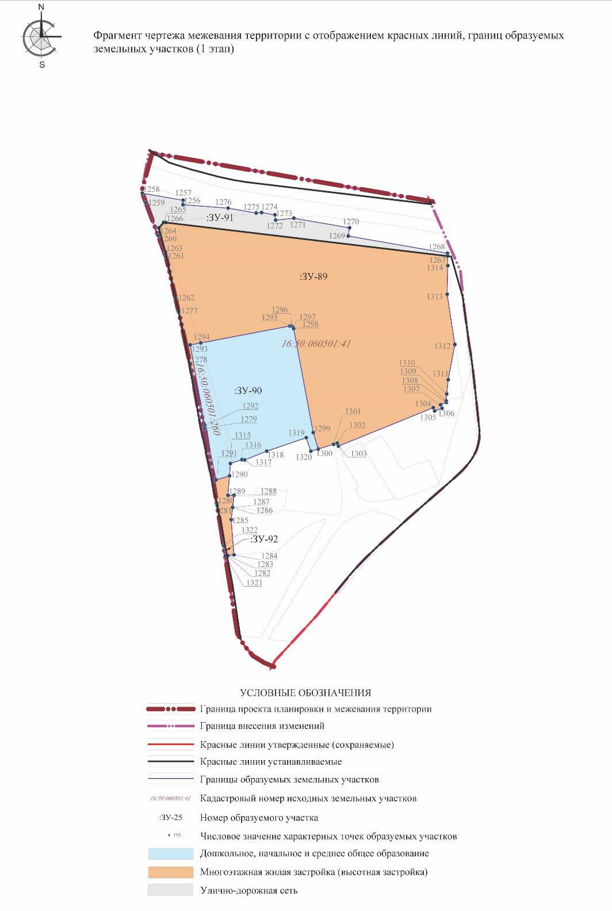

Приложение №18 к изменениям, вносимым в проект планировки и межевания территории в границах улиц Родины, Даурская, Гвардейская и Аделя Кутуя, утвержденный постановлением Исполнительного комитета г.Казани от 24.03.2021 №670
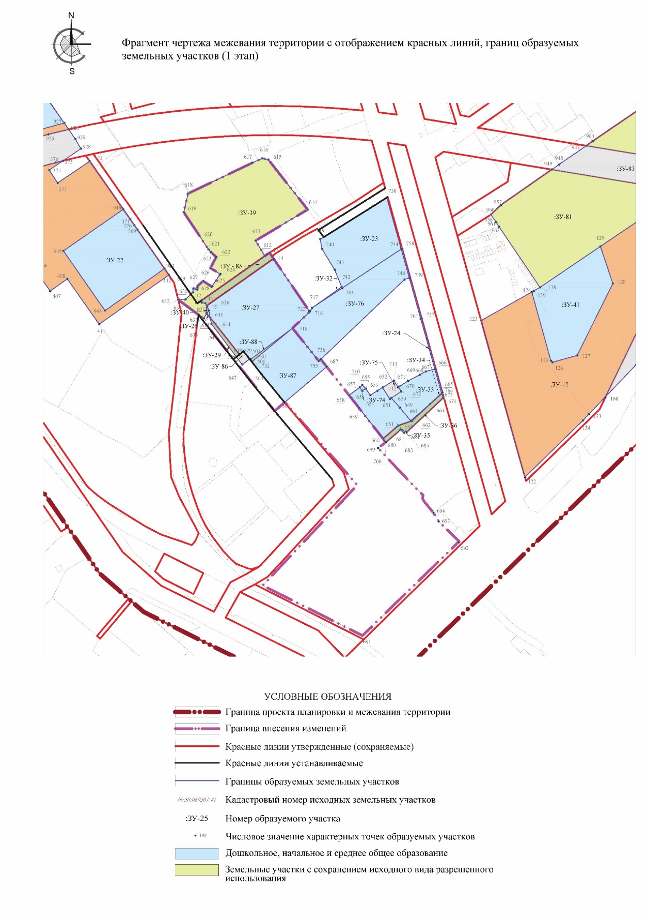

Приложение №19 к изменениям, вносимым в проект планировки и межевания территории в границах улиц Родины, Даурская, Гвардейская и Аделя Кутуя, утвержденный постановлением Исполнительного комитета г.Казани от 24.03.2021 №670
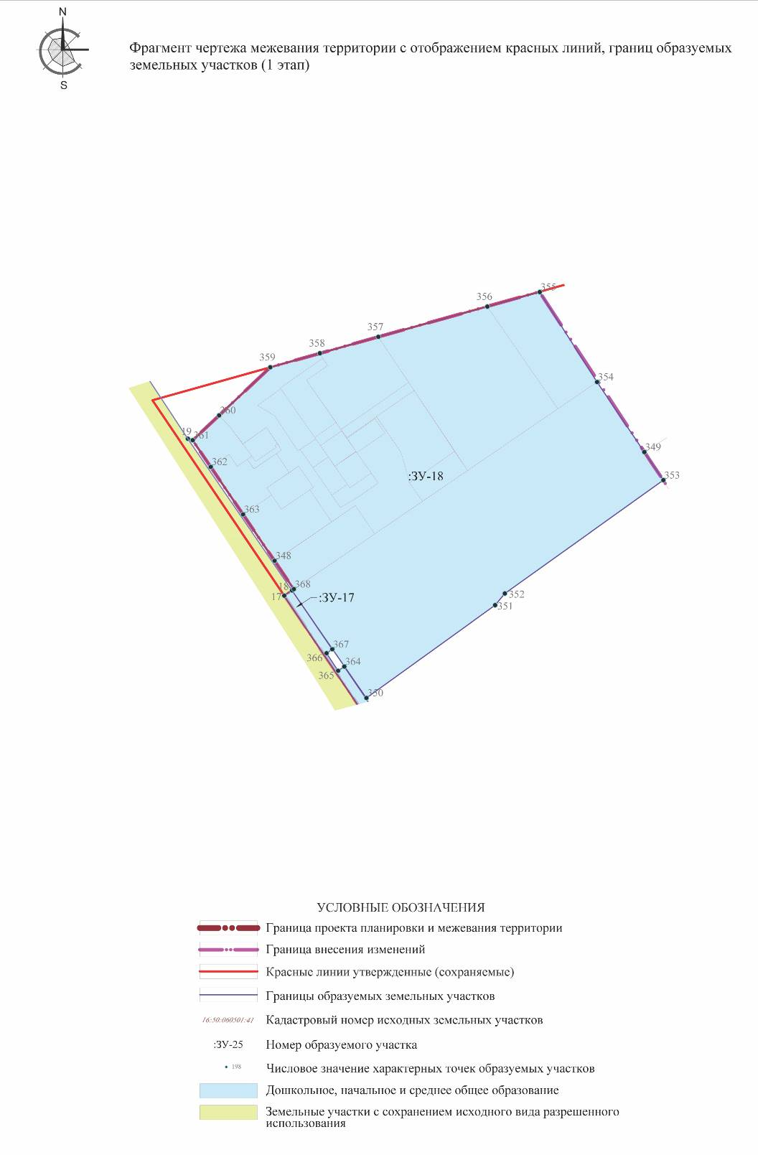

Приложение №20 к изменениям, вносимым в проект планировки и межевания территории в границах улиц Родины, Даурская, Гвардейская и Аделя Кутуя, утвержденный постановлением Исполнительного комитета г.Казани от 24.03.2021 №670
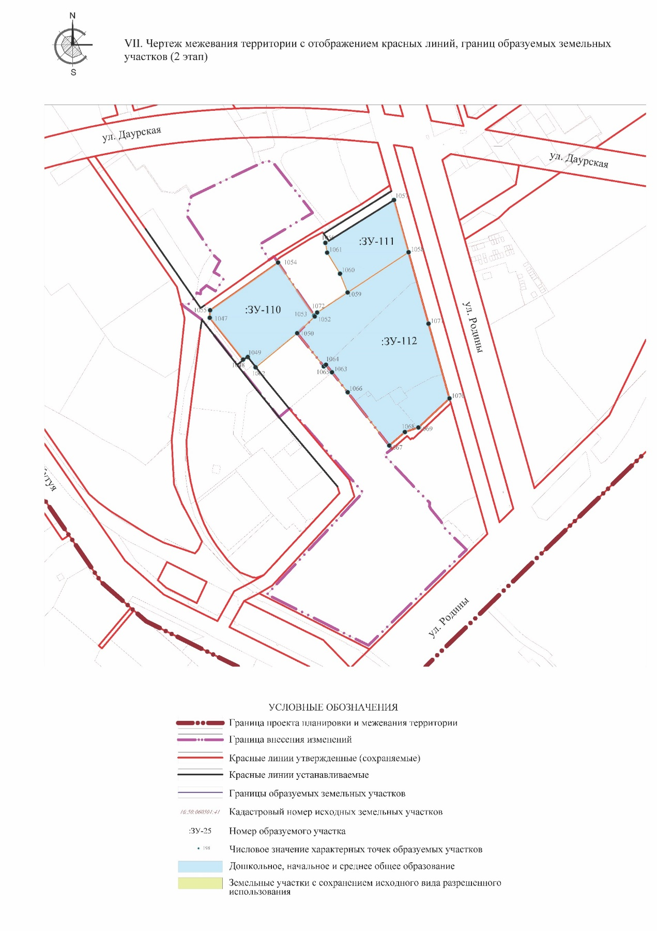

Приложение №21 к изменениям, вносимым в проект планировки и межевания территории в границах улиц Родины, Даурская, Гвардейская и Аделя Кутуя, утвержденный постановлением Исполнительного комитета г.Казани от 24.03.2021 №670
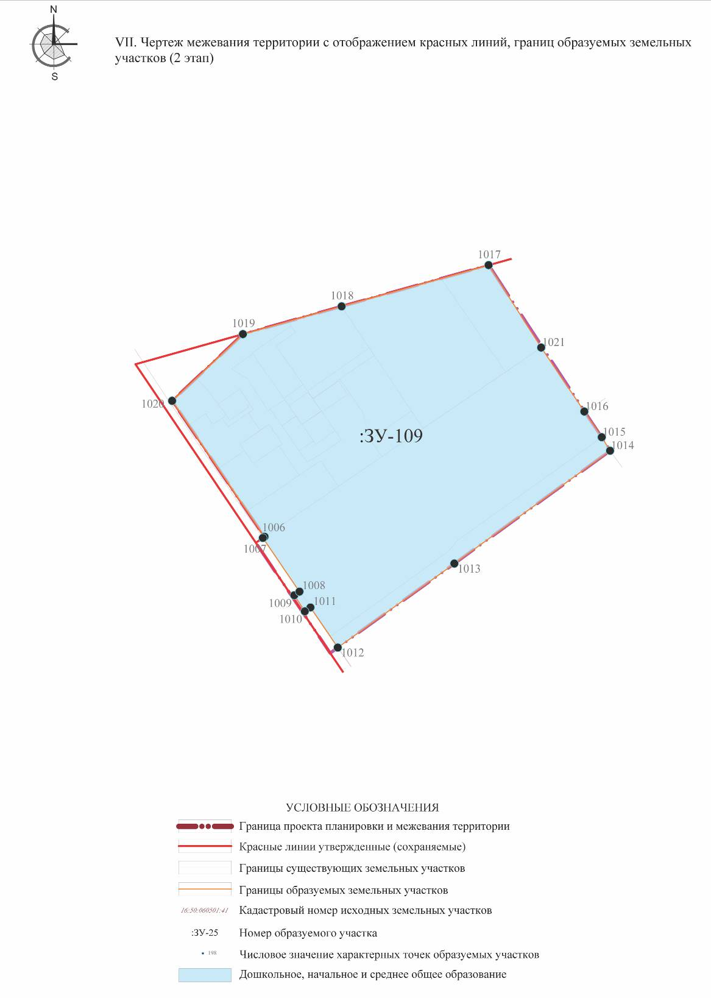

Приложение №22 к изменениям, вносимым в проект планировки и межевания территории в границах улиц Родины, Даурская, Гвардейская и Аделя Кутуя, утвержденный постановлением Исполнительного комитета г.Казани от 24.03.2021 №670
